К.п.н., доцент кафедры «Общей и специальной педагогики» Сыктывкарского государственного университета имени Питирима Сорокина,
Заслуженный учитель Республики Коми, Почетный работник высшего профессионального образования Российской федерации
Старцева Ольга Александровна

В помощь родителям и учителям, имеющих детей с ОВЗ
Материалы, представленные в данной работе, могут быть успешно использованы в повседневной практике и заменяют дорогостоящие методические материалы Марии Монтессори. Данные работы изготовлены самостоятельно студентами Сыктывкарского государственного университета имени Питирима Сорокина в рамках курса «Специальная педагогика и психология».
«Беговая дорожка»
Данное пособие предназначено для детей, имеющих плоскостопие.
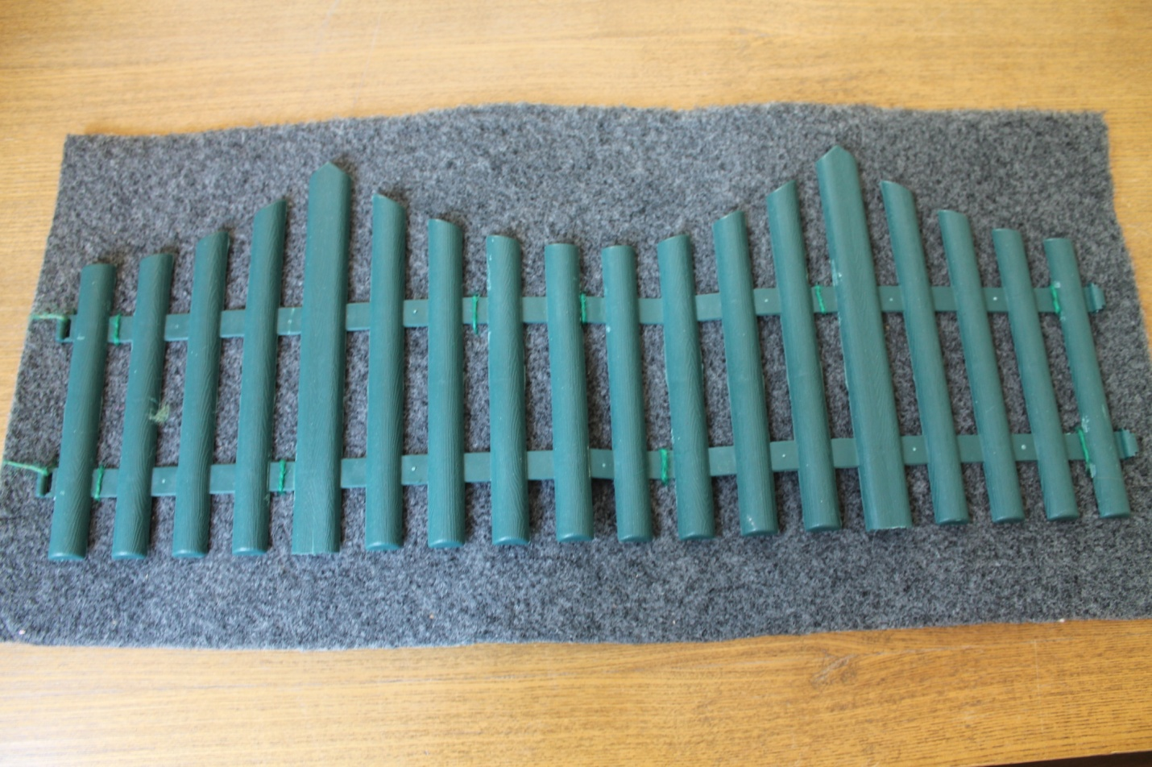
Цель: исправление и коррегирование стопы.

«Технические заморочки»
Цель данного пособия – социализация ребенка с ОВЗ в социальном пространстве.
Описание:
- Ребенок должен уметь назвать номер квартиры;
- Открыть и закрыть входную дверь на щеколду;
- Нажать на звонок;
- Включить и выключить выключатель;
- Правильно набрать нужный номер телефона;
- Заплести косичку (развитие мелкой моторики рук);
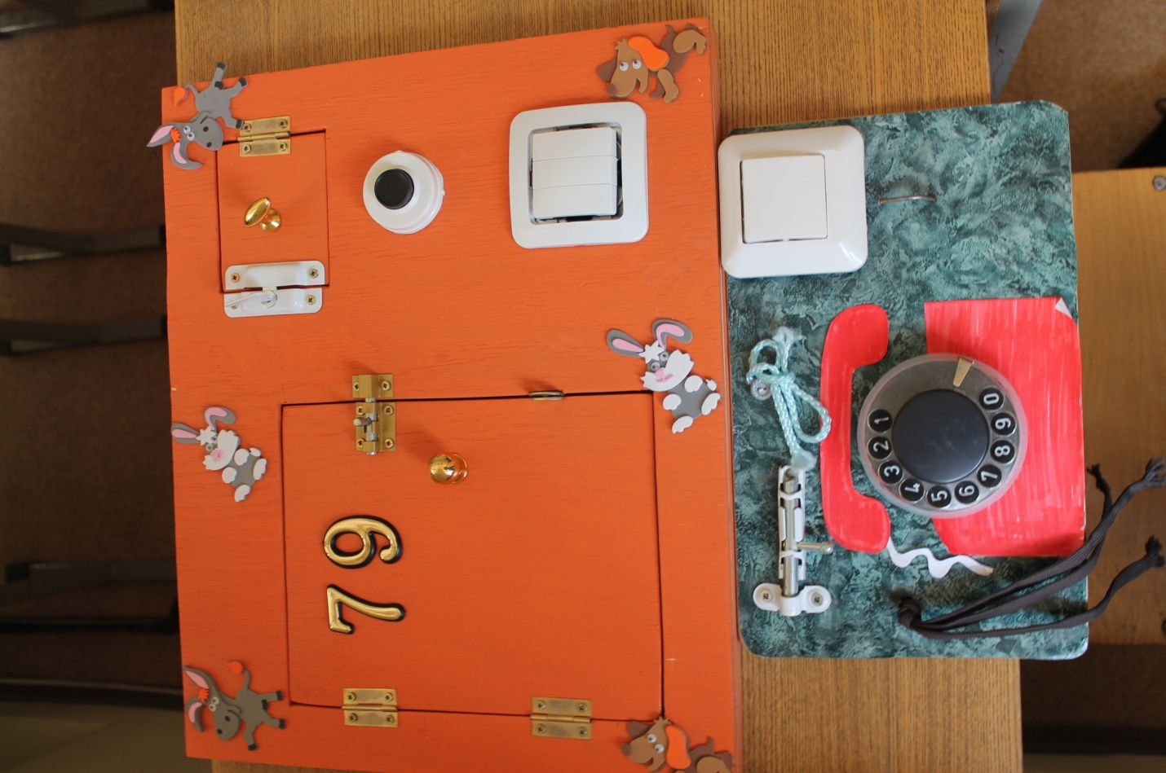
- Придумать и развить сюжетную линию.

«Божья коровка»
Цель: Развитие тактильности, цвета и счета.
Задачи:
- Определить на ощупь размер и рельеф пуговиц;
- Расстегнуть и застегнуть крючки;
- Наложить по цвету подходящую липучку;
- Расстегнуть замок божьей коровки, вынуть мешочки, потрогать и определить, что в них лежит (массажный эффект);
- Посчитать, сколько всего предметов (пуговиц, липучек, мешочков, крючков);
- Назвать основные цвета, представленные на липучках.
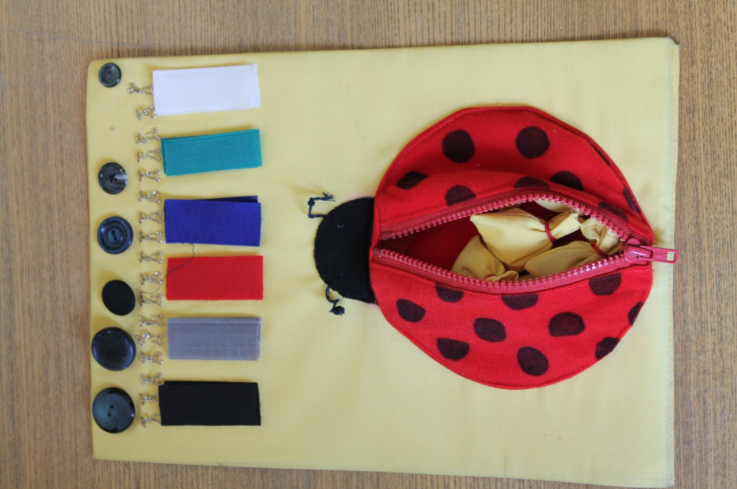
«Веселый клоун»
Цель: развитие познавательного интереса ребенка.
Задачи:
- Зашнуровать курточку клоуна, идущего на прогулку;
- Обуть клоуна (ботинки представлены на липучках);
- Посчитать, сколько шаров у клоуна;
- Назвать цвета шаров;
- Определить настроение клоуна (как узнал, по каким признакам);
- Вспомнить стихотворение К. Чуковского: «Мы гуляли по Неглинной, заходили на бульвар, там купили синий-синий, презеленый, красный шар»;
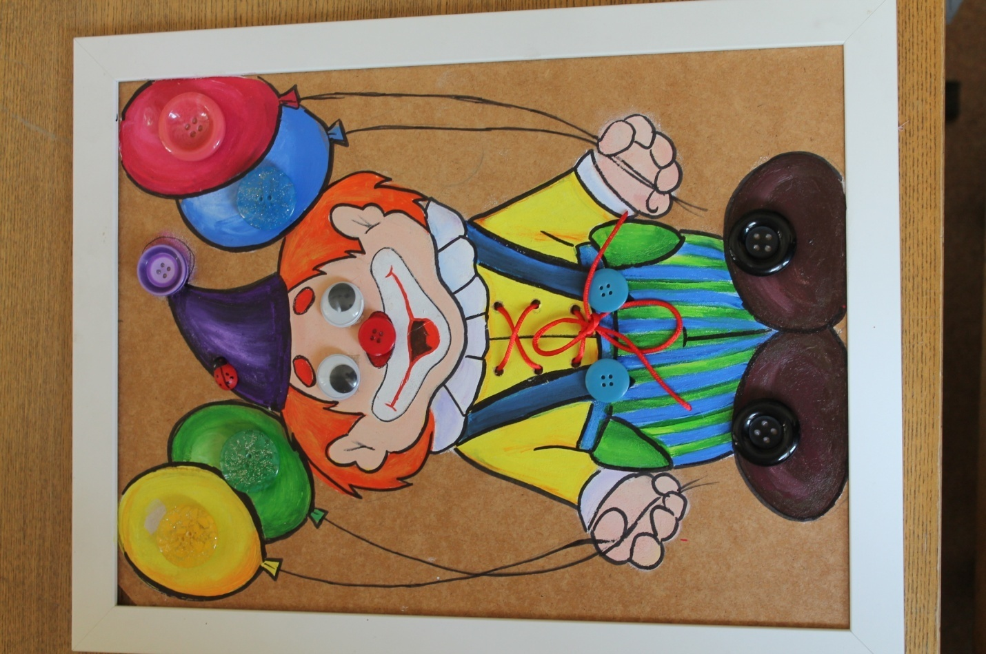
- Придумать маленький рассказ о веселом клоуне;
- Соотнести нужный цвет пуговки с шарами.

«Сад»
Цель: Ознакомление детей с ОВЗ с дарами природы.
Задачи:
- Ознакомление детей с окружающим миром;
- Расширение познавательных интересов;
- Развитие мелкой моторики рук;
- Разложить фрукты в соответствующие мешочки;
- Развитие счета.
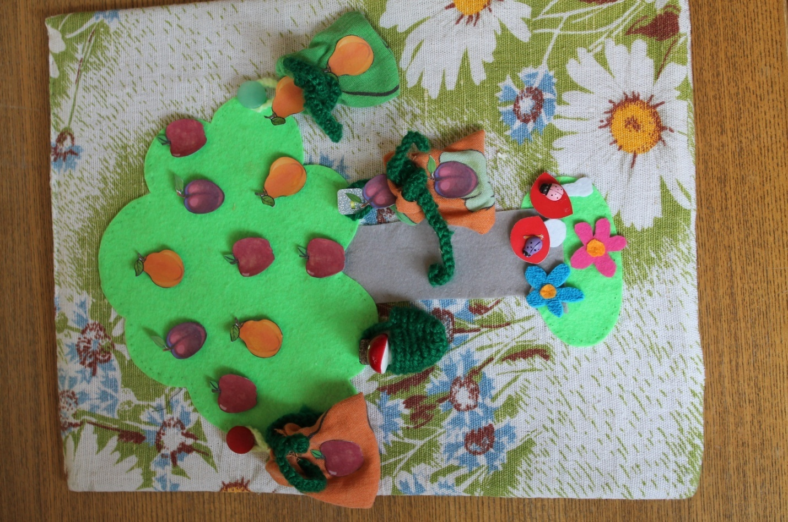
«Моя книга»
Цель: Развитие воображения, фантазии ребенка с ОВЗ, игровых навыков.
Данная категория детей очень быстро привязывается к любимым игрушкам. Дидактическое пособие «Моя книга» очень удобно, его можно положить в рюкзачок, в любое время открыть и поиграть.
Задачи:
- Раскрыть книгу (так как она закрыта на петельку);
- Назвать знакомых героев;
- «Выдернуть» морковку из грядки и накормит зайчика;
- Описать лужайку, на которой сидит зайчик;
- Развить тактильность и счет;
- Пересказать сказку «Репка» (фонетическая отработка дефектов речи).
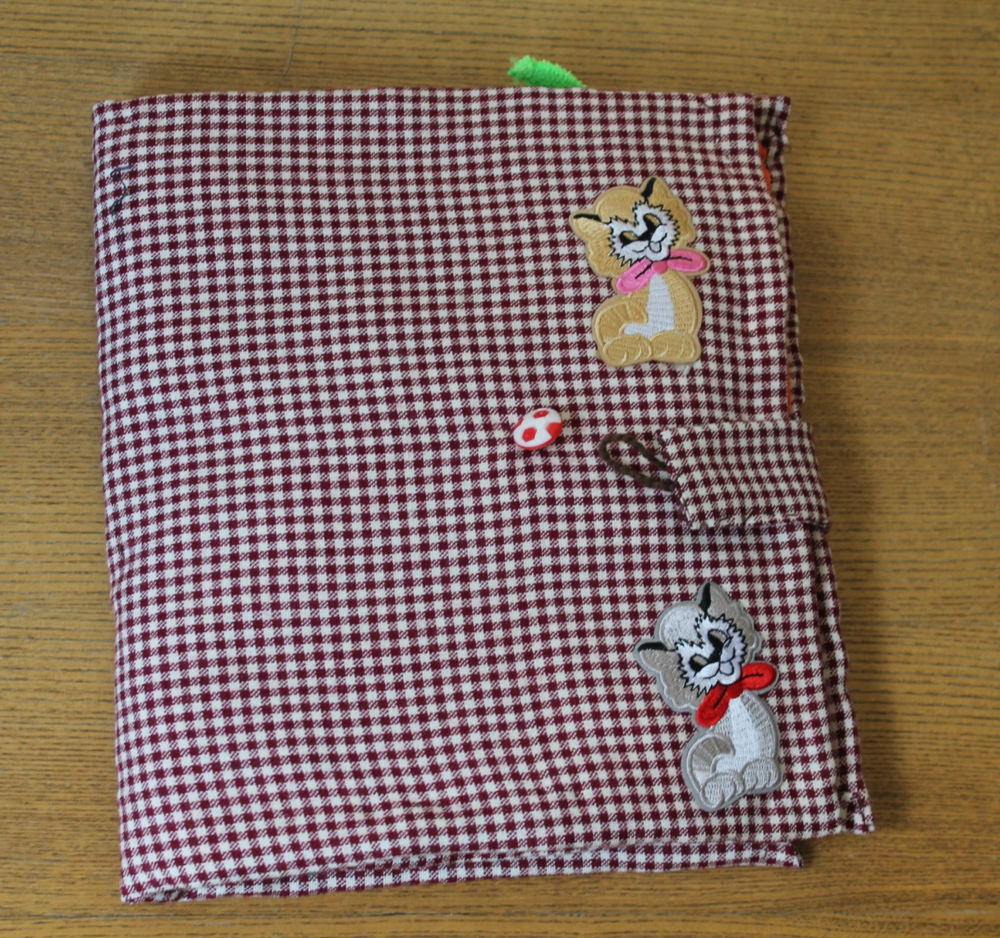
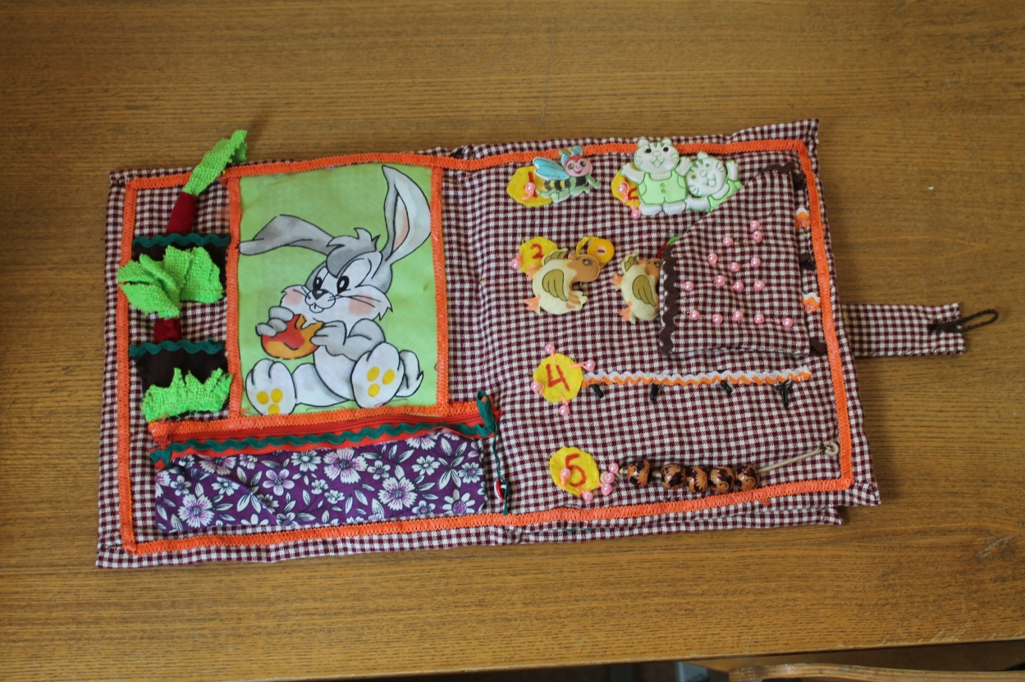
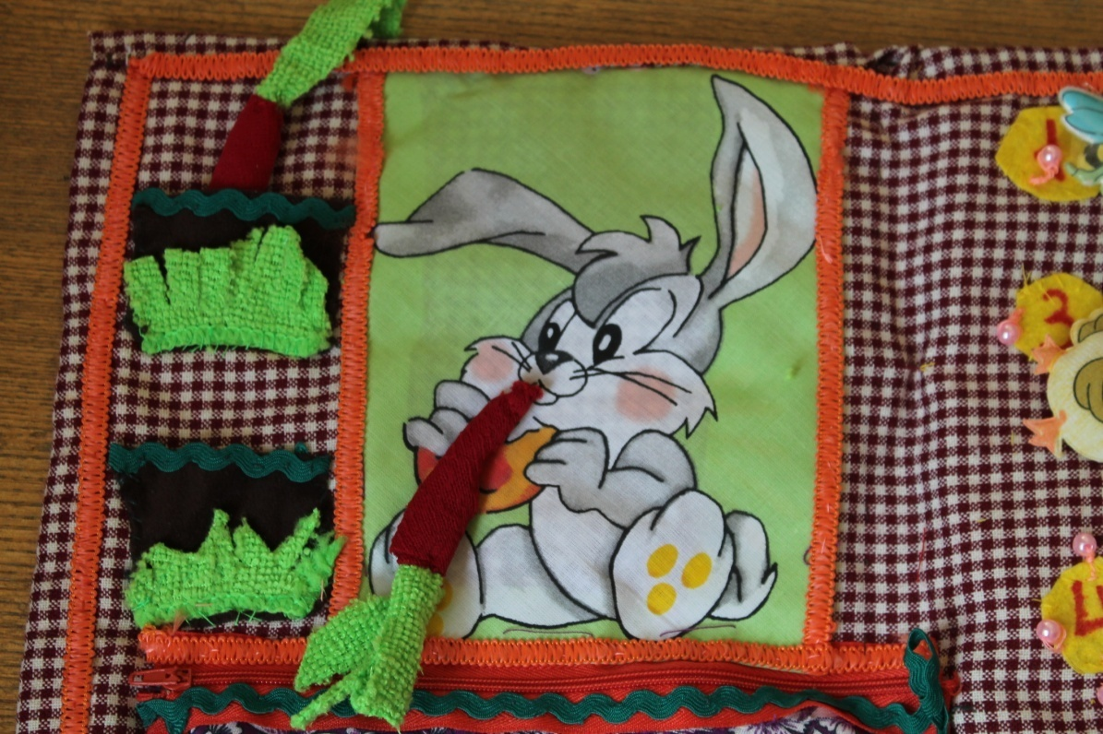
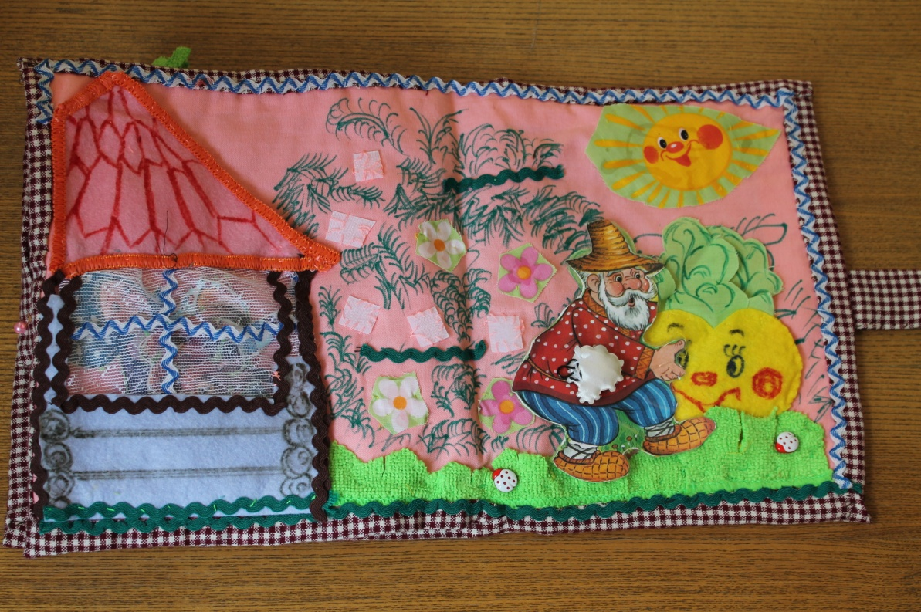

Вывод: данные пособия являются перспективными технологиями в работе с детьми с ОВЗ и могут быть рекомендованы для внедрения в воспитательную деятельность учителей и родителей.

